Отчет о проведении ОРВ в Ивановской области за III квартал 2025 года

Департаментом экономического развития и торговли Ивановской области подведены итоги работы в сфере оценки регулирующего воздействия проектов нормативно-правовых актов за июль-сентябрь 2025 года.
В III квартале 2025 года Департаментом проведено 11 заседаний рабочей группы, на которых рассмотрено 27 региональных проектов нормативных правовых актов (из них 4 проекта закона Ивановской области и проекты распоряжений Правительства Ивановской области). Проекты нормативных правовых актов поступили от 7 исполнительных органов власти Ивановской области.
Из 27 проектов НПА 18 проектов имеют низкую степень регулирующего воздействия, 4 проекта имеют среднюю степень регулирующего воздействия,
5 проектов НПА имеет высокую степень регулирующего воздействия.

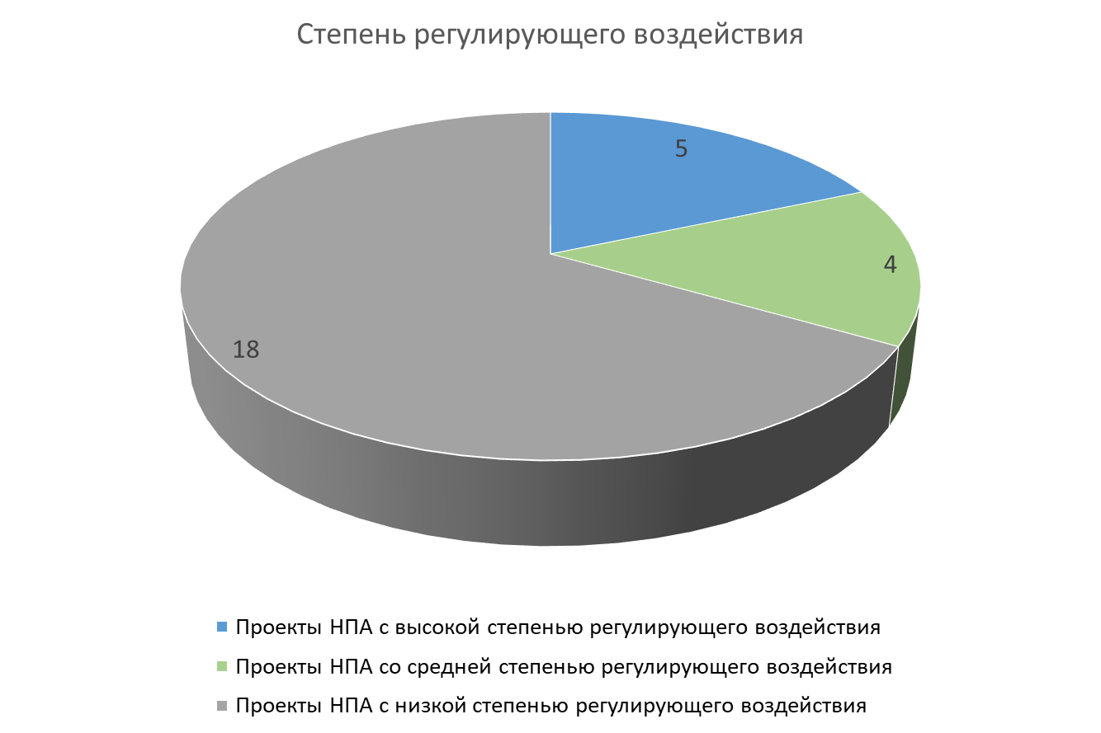
Наибольшее количество проектов нормативных правовых актов поступило
от Департамента дорожного хозяйства и транспорта Ивановской области (11).
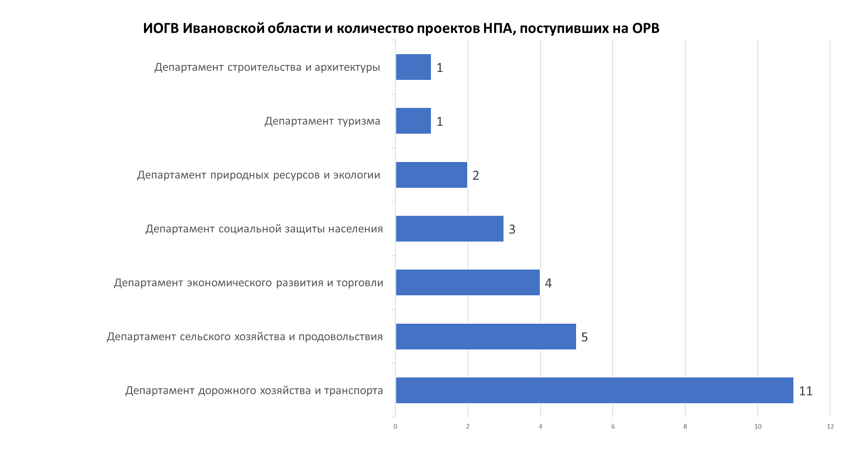
В результате рассмотрения рабочей группой из 27 проектов НПА, поступивших для проведения процедуры ОРВ:
по 22 проектам НПА подготовлены положительные заключения;
1 - отозван разработчиком;
4 - возвращены разработчику в связи с несоблюдением процедуры.

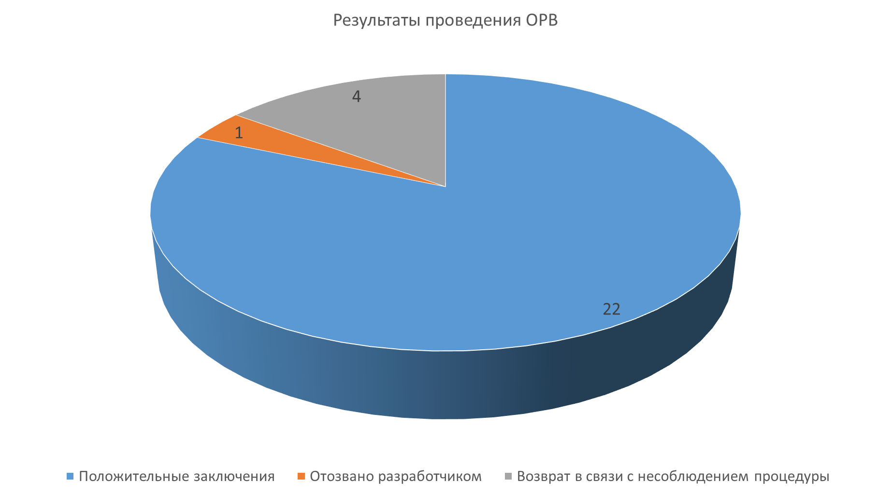

В ходе рассмотрения на 2 проекта НПА от членов рабочей группы поступило 2 замечания юридико-технического характера.

